GUÍA DE CIENCIAS NATURALES

Nombre: | Curso: 5°A | Fecha: semana N° 25
¿QUÉ APRENDEREMOS?
Objetivo (s) OA 10
Contenidos: Estados de la materia
Objetivo de la semana:
Comparar los tres estados de la materia (sólido, líquido y gaseoso) en relación con criterios como la capacidad de fluir, cambiar de forma y volumen, entre otros.

Habilidad: Comparar

Actividad
En un cuadro dibuja 5 elementos de la naturaleza que se encuentren en los tres estados.

Dibujo | Sólido | Líquido | Gaseoso

o

Actividad N° 2

En el siguiente cuadro compara la disposición de las moléculas y compara con las sustancias en sus estados explica 2 semejanzas entre la muestra de las moléculas y los objetos.

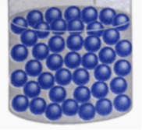
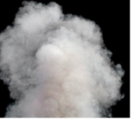
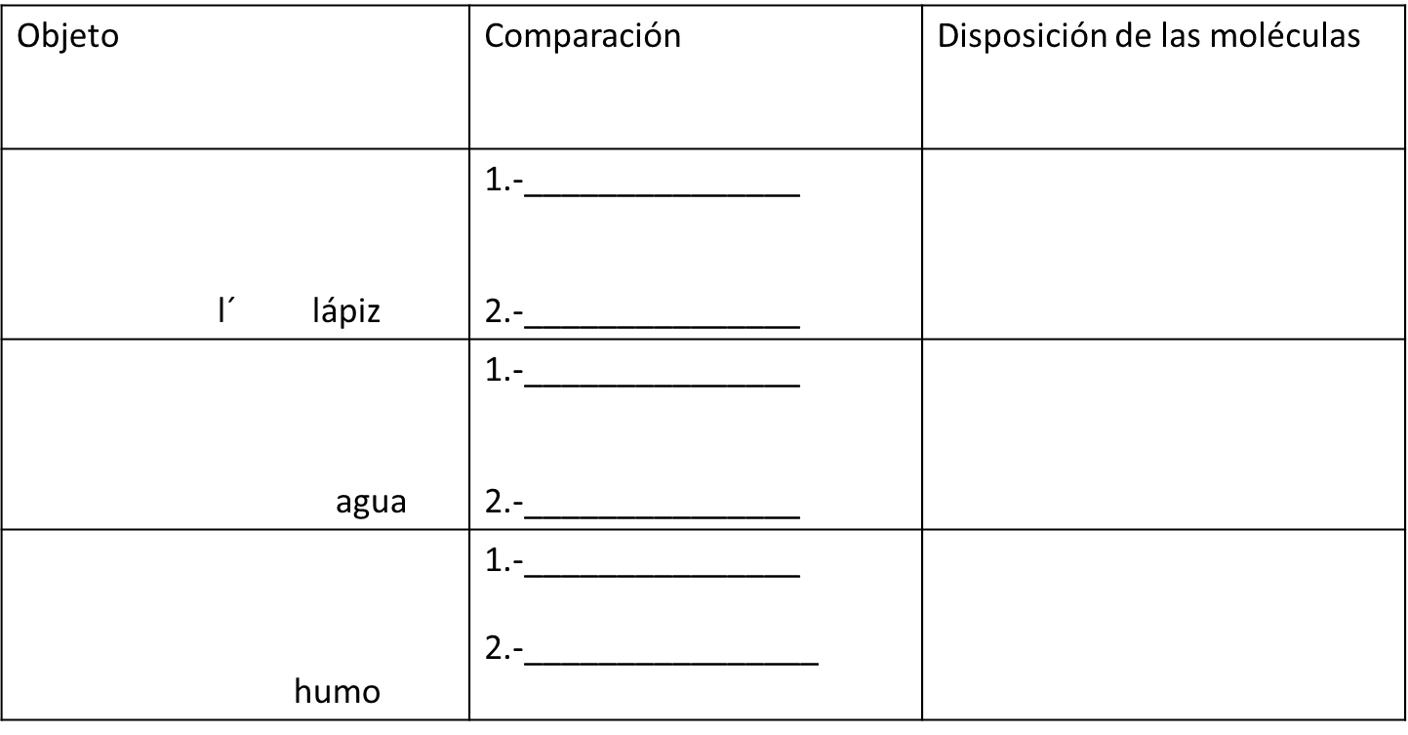

Actividad 3

A partir de los dibujos que representan diferentes materias explica ¿Cuál posee la capacidad de fluir?, ¿Por qué?
Materia | Fluir si /no | ¿por qué?

